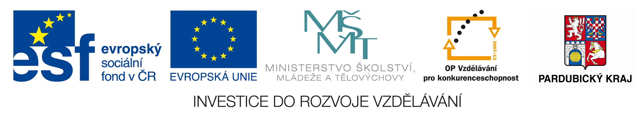
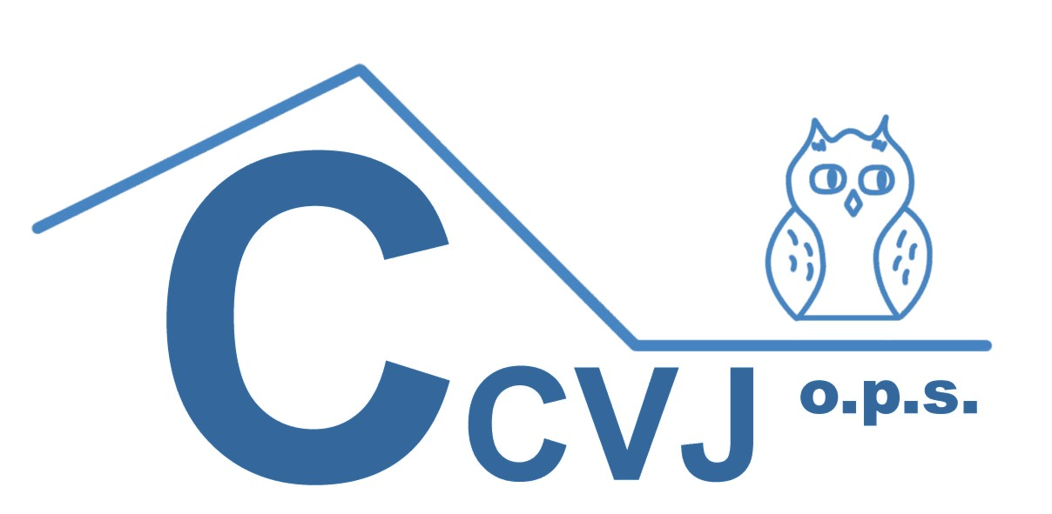
Centrum celoživotního vzdělávání Jezerka o.p.s.
nabízí v rámci projektu
Výchova ke zdraví v pedagogické praxi

Aktuální NABÍdka SEMINÁŘe na kvĚten 2014

Kód a název akce: 2612132 Jak vyučovat první pomoc pro 2. stupeň ZŠ a SŠ
Termín a místo konání:
28. květen 2014 09:00 - 14:30 / 6 hodin / Pardubice, U Divadla 828 , Zasedací místnost Magistrátu města Pardubice – 1. mezipatro
Doporučeno pro: pedagogické pracovníky 2. stupně ZŠ a SŠ
Lektoři: PhDr. Jitka Reissmannová, Ph.D. (PedF MU Brno, Katedra výchovy ke zdraví),
Bc. Lukáš Pochylý (lektor ČČK)
Popis semináře:
Cílem semináře je umožnit učitelům osvojit si teoreticky i prakticky jak vyučovat první pomoc (PP) v rozsahu odpovídajícím RVP s přihlédnutím k možnostem ŠVP. Učitelé budou seznámeni s nejnovější vytvořenou metodikou pro pedagogy SŠ (ZŠ 2. stupně) zpracovanou zdravotnickými a pedagogickými pracovníky. Metodiku obdrží účastníci semináře v tištěné formě. Seminář umožní učitelům rozšířit si znalosti z oblasti první pomoci. Týkat se bude nejčastějších úrazů (včetně školních), onemocnění ohrožujících život (např. alergická reakce, epilepsie), kardiopulmonální resuscitace a modelového vyzkoušení PP. Učitelé budou prakticky seznámeni s přístrojem AED a jeho použitím. Resuscitační model pořízený pro účely semináře bude následně zdarma účastníkům semináře zapůjčován pro účely školní výuky. Během praktické části semináře bude cílová skupina rozdělena na dvě paralelní skupiny, přičemž každé z nich se bude věnovat jeden lektor tak, aby si každý účastník dobře osvojil nové dovednosti PP.
Témata: 1. část teoretická: příklady a kazuistiky úrazů z oblasti dopravních úrazů, otrav, popálenin, poranění živočichy a hmyzem, život ohrožující stavy, aneb jak si poradit, když telefon nepomůže; úrazy ve škole; základy první pomoci na základě nových doporučených postupů
2. část praktická: nácvik použití pomůcek autolékárničky; doporučená výbava domácích a cestovních lékárniček, nácvik PP improvizovanými pomůckami, nácvik kardiopulmonální resuscitace ( KPR); práce učitele s metodikou vytvořenou k tomuto semináři; seznámení se s dostupnými metodickými materiály a návody PP v ČR (ČČK, CÚP, CDV a BESIP, SZÚ aj.)
Garant semináře: Mgr. Jana Nedbalová

Projekt je spolufinancován Evropským sociálním fondem a státním rozpočtem České republiky.
Vzdělávání je pro účastníky zdarma.

Přihlášování:
- Přihlašování na email: zdravi@ccvj.cz, přihlašování pomocí www.ccvj.cz Vyčkejte na potvrzení přihlášky !
- počet účastníků vzdělávání je omezen, zájemci budou zařazeni dle pořadí došlých přihlášek

